Конспект урока по математике.
Тема: «Решение задач с помощью уравнений» 5 класс-6класс.
Цели урока:
- Учебная : формировать умения решать задачи с помощью уравнения; создать условия для понимания зависимости между величинами, отработать умение составлять план-схему и таблицу по условию задачи, совершенствовать вычислительные навыки, способствовать формированию умений применять приёмы сравнения, обобщения и выделения главного
- Развивающая: навыки самостоятельной и творческой работы, математической речи при комментировании решений, развивать навыки контроля и самоконтроля; развивать умения: анализировать, оценивать, аргументировать и делать выводы, развитие познавательной активности учащихся, повышение мотивации обучения путём использования яркой, красочной презентации к уроку.
- Воспитательная: воспитывать интерес к предмету, точность и аккуратность в оформлении решений, формировать умение работать в парах.
Оборудование и наглядность:
Компьютер, проектор, экран. Презентация PowerPoint.

Ход урока

I.Организационный момент.
Настрой учащихся на работу. Приветствие учителя. ( слайд №1)
II.Начало урока.
Сообщение темы, постановка целей и задач на уроке .(слайд №2)
III. Устная работа.
1) Устный счёт : математическая цепочка.
Учащимся демонстрируется слайд №3, на котором представлены математические цепочки. Учитель фронтально работает с классом.
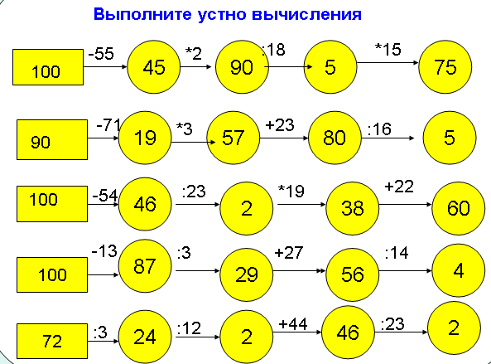

2) Блиц - турнир.
Учащимся демонстрируются слайды № 4-7 , на которых представлены задачи на составление буквенных выражений.
Задачи блиц - турнира.
- Утром Маша сделала х бумажных журавликов, что в 2 раза меньше, чем вечером. Сколько бумажных журавликов всего сделала Маша?
- В саду у кустов чёрной смородины, а красной в 2 раза меньше. Во сколько раз больше кустов чёрной смородины, чем красной?
- Купили а коробок ёлочных игрушек по 4 игрушки в каждой. Сколько ёлочных игрушек купили?
- х кг яблок разложили в 5 ящиков . Сколько кг яблок положили в 13 таких ящиков ?
IV. Самостоятельная работа с последующей взаимопроверкой. Учащиеся получают бланк с заданием.

1вариант | 2 вариант
1)3х больше, чем х на 48, | 1) 27х на 12 меньше, чем 201;
2) 8х вдвое меньше, чем 208; | 2) 380х в 19 раз больше, чем 101;
Составьте краткую запись и запишите в виде равенства:
3 У Вани было х яблок, у Пети на 8 яблок больше, а у Нины на 3 яблока меньше, чем у Вани. Вместе у них было 41 яблоко. | 3) В первый сосуд налили х л жидкости, во второй – на 7 л меньше, чем в первый, а в третий на 10 л больше, чем во второй. В третьем сосуде оказалось столько жидкости, сколько в первом и во втором вместе.

Ученики самостоятельно работают 7-10 минут, а в это время 2 ученика ( один из 1 варианта, другой из 2 варианта) выполняют это же задание на задней части доски. ( на экране слайд №8). Проверка выполнения самостоятельной работы осуществляется с использованием слайда №9.
V. Физкультминутка.( слайд № 10).
VI. Объяснение нового типа задач.
1) Знакомство учащихся с алгоритмом решения задач на части. Разбор задачи № 583 ,используя объяснительный текст учебника.
- Прочитайте задачу.
- Это задача на части.
- Прочитайте её решение. Обратите внимание на то, что надо обозначить за х
- Итак, х – это масса одной части.
- Какие компоненты надо взять, чтобы приготовить вишнёвый сироп?
- Сколько частей каждого компонента надо взять?
- Обратите внимание на схему в учебнике.
2) А сейчас мы с Вами по такому образцу составим схему и решим задачу на части. Посмотрите на экран. На экране появляется текст задачи № 622.
( Разбор задачи № 622, текст которой у детей на бланке к уроку и на слайде № 11.)
Идёт фронтальная работа с классом.
- Прочитайте задачу.
- Что следует обозначить за х?
- Какие компоненты берут для приготовления вишнёвого варенья ?
- Как составить схему к задаче?
(Учащиеся объясняют ,и постепенно всё решение появляется на слайде №12)
- Объясните, как составить уравнение?
Учащиеся записывают решение задачи в тетради.
3) Самостоятельное решение задачи на части ( слайд № 13) с последующей самопроверкой.(слайд № 14)
Условие задачи : В смеси цукатов содержится 3 части авокадо, 4 части киви и 2 части ананасов, 7 частей бананов. Какова масса смеси цукатов, если в ней бананов больше, чем киви на 177 г?
VII. Повторение
1) Разбор нестандартной задачи на составление уравнения (слайды №16,17,18,19), похожая задача рассматривалась на предыдущем уроке.
Текст задачи: В первом бидоне было в 3 раза больше подсолнечного масла, чем во втором. Когда из первого бидона перелили во второй 10 л, то во втором бидоне стало масла в 2 раза больше, чем в первом бидоне. Сколько литров масла стало в каждом бидоне?
Идёт фронтальная работа учителя с классом.
- Что примем за х? Почему?
( за х лучше принимать количество литров масла во втором бидоне, то есть- меньшую величину)
-Тогда, что можно сказать о первом бидоне?
(3х л – в первом бидоне)
- Когда из первого бидона перелили во второй, то сколько стало литров масла в первом бидоне? Сколько – во втором?
- Теперь составим и заполним таблицу.
- На основании какого утверждения можно составить уравнение?
Составленное уравнение учащиеся решают самостоятельно, один ученик на задней части доски, с последующей проверкой в классе.
2) Далее учащиеся самостоятельно решают уравнения из бланка по вариантам. Первые двое учеников, правильно решивших уравнение ( по одному от каждого варианта ) демонстрируют своё решение классу. Дети меняются тетрадями и друг у друга проверяют решение уравнения.

1 вариант | 2 вариант
Х:16=324+284 | 1344:у=543-487
VIII. Подведение итогов урока. Рефлексия.
- С какими задачами мы сегодня познакомились на уроке?
-Каков план решения задач на части?
-Что Вам понравилось на уроке?
- Какие были затруднения?
Далее учитель выставляет оценки за работу на уроке.
IX.Домашнее задание:
№ 601(в; г), 607.

Приложение.
Бланк для работы с учащимися на уроке.

1.Самостоятельная работа.

1вариант | 2 вариант
1)3х больше, чем х на 48, | 1) 27х на 12 меньше, чем 201;
2) 8х вдвое меньше, чем 208; | 2) 380х в 19 раз больше, чем 101;
Составьте краткую запись и запишите в виде равенства:
3 У Вани было х яблок, у Пети на 8 яблок больше, а у Нины на 3 яблока меньше, чем у Вани. Вместе у них было 41 яблоко. | 3) В первый сосуд налили х л жидкости, во второй – на 7 л меньше, чем в первый, а в третий на 10 л больше, чем во второй. В третьем сосуде оказалось столько жидкости, сколько в первом и во втором вместе.

2.Задача.
Для приготовления вишнёвого варенья на 2 части вишни берут 3 части сахара
( по массе). Сколько вишни и сколько сахара пошло на варенье, если сахара пошло на 7кг600г больше, чем вишни?

3.Решите уравнения :

1 вариант | 2 вариант
Х:16=324+284 | 1344:у=543-487

Используемая литература.
.
1.Н.Я. Виленкин, В.И.Жохов Математика 5 класс, часть №1. ОАО « Московские учебники», Москва 2006.
2.А.И. Ершова, В.В.Голобородько « Самостоятельные и контрольные работы по математике для 5 класса», Москва, Илекса 2008.

